CMD gebruiken
Nslookup (website naam) zo vind je IP adressen van websites.

Stap 1 IP naar binair
Stap 2 subnetwork naar binair
Stap 3 trek een lijn waar de 1 overgaat naar 0 in het subnetmask
Stap 4 rechts van de streep word 0

Voorbeeld:
128 64 32 16 8 4 2 1 binaire getallen
192.168.168.129/29 IP adres
11000000.10101000.10101000.10000|001 IP adres in binair
11111111.11111111.11111111.11111|000 subnetmask naar binair
Network name: 11000000.10101000.10101000.10000000 (192.168.168.128/29)

Waar het subnetmask overgaat van 1 naar 0 word de streep gezet
Network id binair streep zetten en recht van de streep word alles 0
First host network id +1
Last host broadcast -1
Broadcast binair streep zetten en rechts alle 0 veranderen in 1
Default gateway is het ip van de bv router

Command in router, ip geven en laten functioneren:
Enable
Configure terminal
Do show ip int br
Interface gi ( klik tab) kies een interpoort
Ip address ( ip adres invullen inc subnetmask in 255.255 etc)
No shutdown.

DHCP SERVER op router
Na stap voor activeren router blijf in cli.
Ip dhcp pool (geef een naam)
Dns(tab) dan krijg je dns-server vul in 1.1.1.1
Network (ip addres van de router invullen incl subnetmask)
Default router (default tab)
Ga naar computer of iets en ga naar desktop en klik het bolletje dhcp aan.

Dhcp server op een dhcp server
Geef de dhcp server een eigen ip address
Maak voor elk ander network een dhcp pool aan
Gebruik ip helper-address voor elk network wat niet in het dhcp network zit.
Voer in ip helper(tab) het ip address van de dhcp server zelf in

DNS SERVER
Stel dns server in op server waarin je ook DHCP server instelt.
Dat doe je door het ip address van apparaten optegeven en het een naam tegeven.
Bv pc1 ip is 192.168.10.2 dan stel je hem zo in met de naam pc1

Links met recht laten communiceren static
Je stelt in op beide routers
Linker router
Ip route (ip address van rechter network incl subnetmask) (het ip van rechter router)
Rechter router
Ip route (ip address van linker network incl subnetmask) (het ip van linker router)

Links met recht laten comminucrenOSPF
In de router voor je het command (router ospf 1)
Network bv 10.0.0.0 of 192.168.10.0 subnetmask omgekeerd schrijven erachter bv 0.0.0.255
Doe dit voor beide netwerken die zijn aangesloten op de router en doe dit beide routers.
Ipv6 links en recht comminuceren

Doe hetzelfde als ipv4 maar dan andere ip address
Bv 2001:acab:db8:a::1/64
Ip add …..
No shutdown
In de config ter modus vul je in ipv6 uni tab
In je netwerk meetsel 0/1 vul je in ipv6 fe80::1 link en tab klikken doe dit bij beide routers

En voor ospf doe je ipv6 ospf 1 area 0
Bij alle 4 de gi’s

Vlan netwerken:
Router int gi 0/1.10 bv
Encapsulation enc(tab) dot(tab) 10 of 20 of 30 (wat je achter 0/1 zet)
Ip add 192.x.x.x 255.255.x.x
Ga in int gi 0/1 en doe no shut als je helemaal klaar bent

Naar de switch:
Switch conf modus
Vlan 10of20of30(wat je achter 0/1 zet)
Name (kun je een naam geven) bv client of servers

Vlan aanwijzen aan 1 poort: acces is voor maar 1 tag. Trunk is voor meerdere tags.
Int fa 0/1 etc
Switchport(sw tab) mode access
Switchport access vlan 10( volgende fa port 0/2 of 0/3 pas je de 10 aan naar 20 of 30)
Op je kabel naar je router doe je: switchport mode trunk.(gi 0/1 wss)

LACP
Lacp is om ervoor te zorgen dat al het netwerk verkeer over 1 kabel kan lopen ipv elke kabel per computer dus stel 1 kabel gaat kapot heeft de computer altijf nog de mogelijkheid om te blijven werken via een andere kabel

Hoe configuur je dit?
Je hebt 2 switches nodig
Op beide switches voer je deze commands uit
Switch1> enable
Switch1# configure terminal
Switch1(config)# interface range fastethernet 0/1 - 8
Switch1(config-if-range)# channel-group 1 mode active
Switch1(config-if-range)# exit

Switch1(config)# interface port-channel 1
Switch1(config-if)# switchport mode trunk
Switch1(config-if)# exit

Hetzelfde geld voor switch 2
Test of het werk met deze commands:
Switch# show etherchannel summary
Switch# show lacp neighbors
Je kan het ook testen door een kabel weg te halen en blijven pingen kijken of het werkt.
Als je lacp wil samen brengen met routing on een stick.
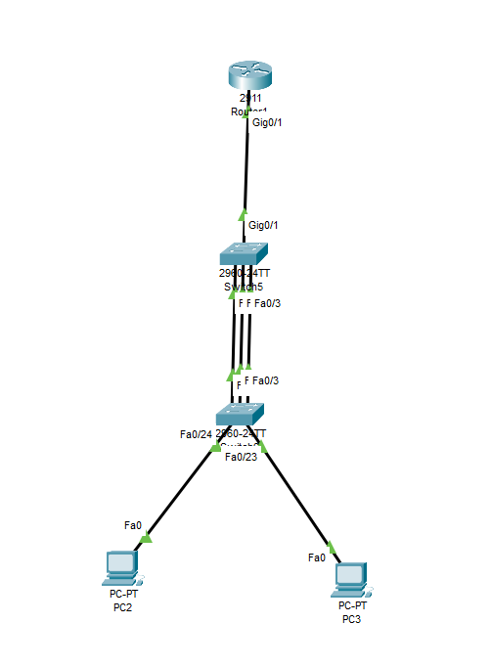
Belangrijk:
de kabel van de router naar de 1ste switch is het belangrijk dat de interface trunk word gemaakt in de cli van de router.
Op beide switches moeten vlan’s zitten dus op beide vlan’s aanmaken.
Van switch naar switch altijd mode trunk.
Allow de vlan’s op beide switches.
Command: switchport mode trunk
Switchport trunk allowed vlan 10,20
Maak lacp aan op beide switches.
De interface van de computer op mode acces.

HSRP
Hsrp (hot standby router protocol) zorgt ervoor dat 2 routers hetzelfde ip adres krijgen waardoor als de verbinding van 1 router uitvalt de andere het overneemt. Ze zitten beide in het zelfde netwerk bv 192.168.10.0 maak de default gateway bv 192.168.10/254. Stel op elke client hetzelfde default gateway in.
Stel eerste beide routers normaal in met een verschillend ip adres maar wel in het zelfde netwerk.

Router 1:
interface gigabitEthernet 0/0
standby 1 ip 192.168.1.254
standby 1 priority 110
standby 1 preempt

router 2:
interface gigabitEthernet 0/0
standby 1 ip 192.168.1.254
standby 1 priority 100
standby 1 preempt

standby 1 ip is: de default gateway die je moet instellen op elke client.
Standby 1 priority is: de prioriteit van de router 110 is eerder aan de beurt dan 100 hoe hoger hoe belangrijker en de volgorde welke eerst primair is en welke secundair.
Standby 1 preempt is: het command zodat beide routers de priority lezen en uitvoeren.

Ipv6 router on a stick

Maak de opstelling en ga begin bij een router.
Router# En
Router# Conf t
Router(config)# ipv6 unicast-routing
Router(config)# int gi 0/0 of 0/1
Router(config-if)# ipv6 address fe80::1 link-local
Router(config-if)# ipv6 address bv 2001:acad:db8:x::x
Router(config-if)# ipv6 nd other-config-flag (dit is voor dns en of dhcp server)
Router(config-if)# ipv6 ospf 1 area 0 (dit is voor ospf)
Router(config-if)# no shutdown

Doe dit voor elke router!

Doe je dit ook met vlan’s is het belangrijk dat je deze commands ook uitvoert!

Router int gi 0/1.10 bv
Encapsulation enc(tab) dot(tab) 10 of 20 of 30 (wat je achter 0/1 zet)
Ip add 192.x.x.x 255.255.x.x
Ga in int gi 0/1 en doe no shut als je helemaal klaar bent

Switch1> enable
Switch1# configure terminal
Switch1# vlan 10, 20 en 30 etc
Switch1# ex
Switch1(config)# interface range fastethernet 0/1 - 8
Switch1(config-if-range)# channel-group 1 mode active
Switch1(config-if-range)# exit

Switch1(config)# interface port-channel 1
Switch1(config-if)# switchport mode trunk
Switch1(config-if)# exit

Gebruik network id die altijd starten met: 2001:acad:db8:x
Heb je een computer aan de andere kan van de dhcp/dns server het je ip helper nodig als je geen ospf gebruikt!

Ip helper address x.x.x.x.x in de router!

Nat/pat
Router(config)#access-list 101 permit ip any any
Router(config)#ip nat inside source list 101 int gi 0/0 overload
Router(config)#int gi 0/0
Router(config-if)#ip nat outside
Router(config-if)#ex
Router(config)#int gi 0/1
Router(config-if)#ip nat inside
Router(config-if)#ex

Router(config)#ip nat inside source static tcp 192.168.10.x 8006 ip_van_int_outside 8006
Dit is Portforwarding: doe dit 3x voor porxmox server en gebruik geen 8007 als port gaat dan fout!
8006: is bij elke x een ander getal dus 8008 of 8009 enzovoort. Kan ook minder zijn 8005, 8004.

ACL’S

Zoek via ChatGPT wat de acl precies eist en wil dat er iets geblokkeerd word of juist toegang verleend leg dit duidelijk uit aan ChatGPT.

Voorbeeld van een acl=
ip access-list extended BLOCK_HTTP_ALLOW_HTTPS
permit tcp host 192.168.1.10 host 192.168.2.10 eq 443 # Sta poort 443 toe
deny tcp host 192.168.1.10 host 192.168.2.10 eq 80 # Blokkeer poort 80
permit ip any any # Sta alle andere verkeer toe

geel= de naam van de list
extended betekent op een specifieke port zo dicht mogelijk bij het geblokkeerd of toestaande netwerk of computer.
Voor de rest de uitleg van ChatGPT volgen en het komt goed.

